- DADOS GERAIS

CLIENTE | SICES
CLASSIFICAÇÃO | DESENVOLVIMENTO INTEGRAÇÃO ISQUIK - CONSULTAS

ROTINA
COORDENADOR | RENATO SOUZA
ENTREGA | INTEGRAÇÃO ISQUIK – GERAÇÃO DO ORÇAMENTO
DATA | 11/08/2017

- OBJETIVO
Este documento tem como objetivo formalizar as entregas relacionadas abaixo. Os principais envolvidos e responsáveis pela validação das entregas estão de acordo e qualquer observação pode ser feita no tópico 4. OBSERVAÇÕES GERAIS.

- ENTREGAS REALIZADAS

ID | NOME DA ENTREGA | DATA | CONSULTOR | USUÁRIO CHAVE
1 | CONSULTA CLIENTE

- OBSERVAÇÕES GERAIS

Método responsável por consultar o cadastro de clientes via servidor API.

FLUXO

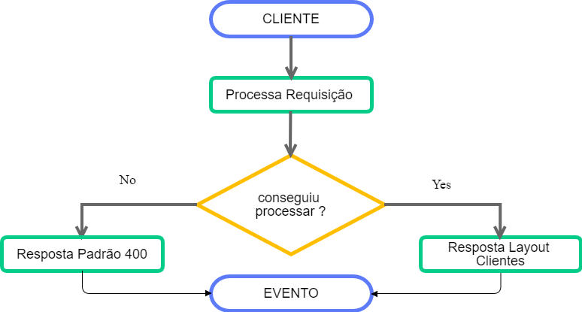

LAYOUT - RETORNO

CAMPO | TIPO | OBRIGATORIO | OBS
CONSULTA CLIENTES
aDados – OBJETO
_recno | C |  | Id único Protheus
bairro | C
cep | C |  | Somente números
cgc | C |  | Somente números
codigo | C
codMunicipio | C
CodPais | C
ContaContabil | C
ContrIcms | C |  | Se é contribuinte de ICMS  0 – Não contribuinte  1 - Contribuinte
DataLiberacao | C
ddd | C |  | Somente números
Desconta | C
DescItemContabil | C
DescMunicipio | C
DescPais | C
Email | C
Endereco | C
Inscricao | C
ItemContabil | C
Loja | C
Nome | C
NomeReduzido | C
Pessoa | C |  | J = JURIDICA  F = FISICA
Status | C |  | Cadastro bloqueado  0 = Sim  1 = Não
Suframa | C |  | Usa suframa  1 = Sim  0 = Não
Telefone | C
Uf | C
APAGINAS – ARRAY
PaginaAtual | C
QuantRegistro | C
TotalPagina | C

TESTANDO API DE CLIENTES

- METODO DE CONSULTA - GET

Os dados devem ser consultados informando os campos obrigatórios do Header.
O retorno em Json, respeitando o layout pré-definido neste documento.

O método desenvolvido é específico para SICES, e foi desenvolvido para facilitar a consulta do cadastro de clientes.

- PREMISSA
- HEADER
  - NRANGEINI | CARACTER | NUMERO DO RECNO INICIAL
  - NRANGEFIN| CARACTER | NUMERO DO RECNO FINAL
  - NPAGESEEK| NUMERO DA PAGINA A SER CONSULTADA | PAGINAÇÃO

Endereço da URL

- PRODUÇÃO: http://restprod.sices.eu:1904/rest/ TLISTCLI
- HOMOLOGAÇÃO: http://rest.sices.eu:1902/rest/TLISTCLI

Print da URL consultada pelo Browser

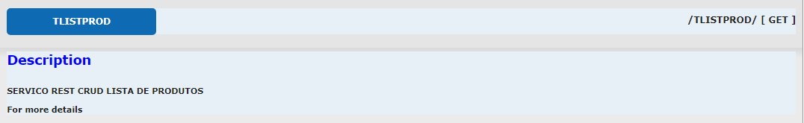

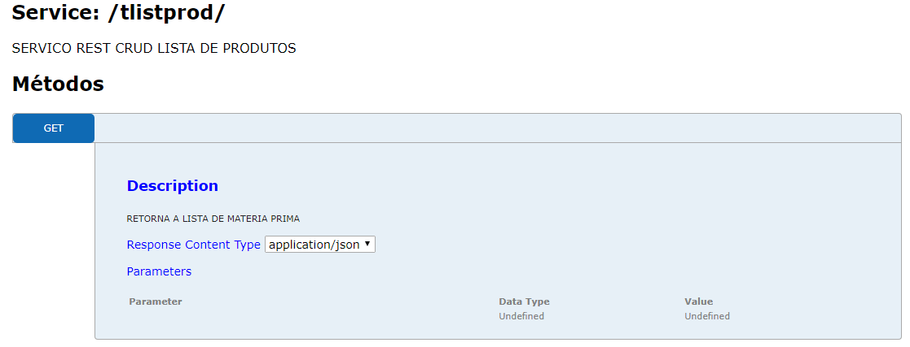

Retorno no formato Json

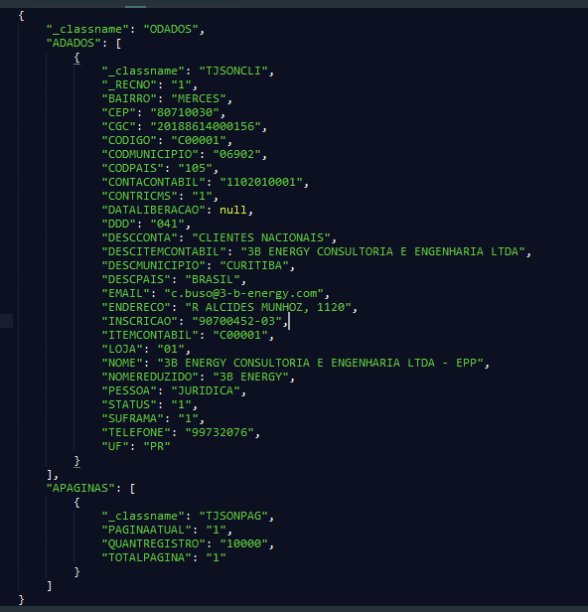

Demonstrativo de consulta feita pelo PostMan.

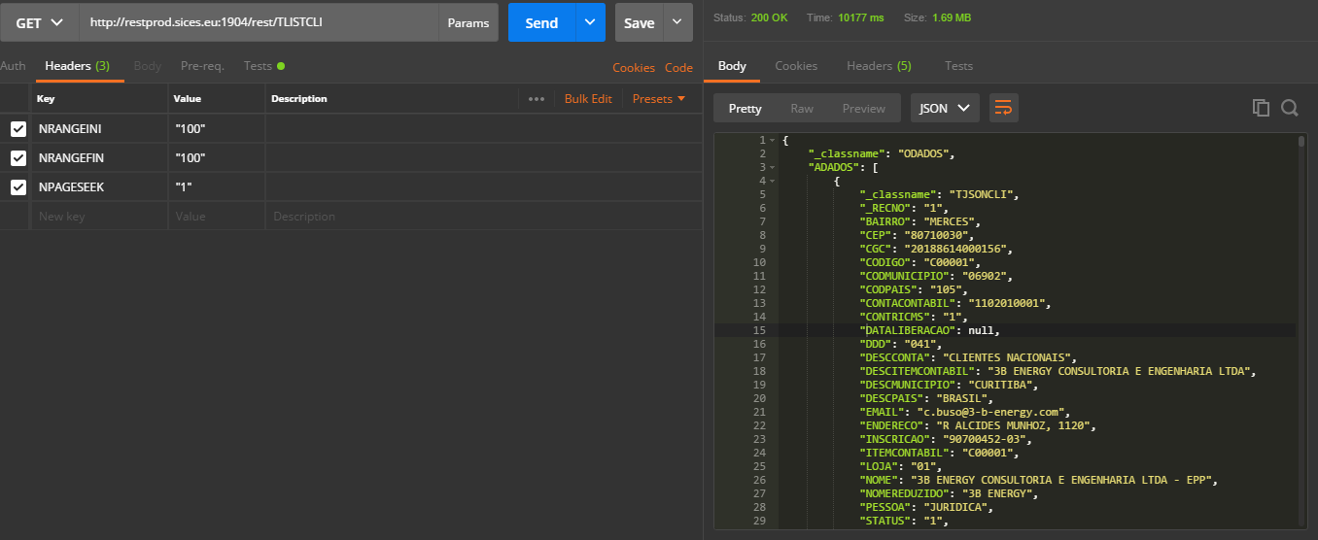

- APROVAÇÃO

APROVADO POR | ASSINATURA | DATA
XXXXXXXXX
SICES

ELABORADO POR | ASSINATURA | DATA
Daniel Moda
PROX

